**­­­­­­­­**

**Dokumentacja Techniczna**

**Akademia Górniczo-Hutnicza**

|  |  |  |
| --- | --- | --- |
| REV. | Data | Zmiany |
| 0.1 | 1.0.6.2023 | Szymon Waga(swaga@student.agh.edu.pl |
|  |  |  |

Kalkulator dla elektroników

Autor: Szymon Waga

Akademia Górniczo-Hutnicza

**1.Wstęp**

Dokument dotyczy opracowania kalkulatora dla elektroników, wykonującego kilka podstawowych działań dla elektroników z możliwością przełączenia się na systemy: binarny, ósemkowy, szesnastkowy, i zmiennoprzecinkowy.

**2. Funkcjonalność**

1. Operacja na liczbach zmiennoprzecinkowych:

-dodawanie

-odejmowanie

-mnożenie

-dzielenie

-pierwiastkowanie

-potęgowanie

2. Możliwość przeliczania na podany system liczbowy:

- binarny

- ósemkowy

- szesnastkowy

- dziesiętny

**Realizacja zadań:**

1. Stworzenie odpowiedniego systemu klas i hierarchii:

klasa bazowa:

-Calculator

klasy pochodne:

- DecCalculator – klasa umożliwiająca przeliczanie na system dziesiętny

- BinaryCalculator - klasa umożliwiająca przeliczanie na system binarny

- OctalCalculator - klasa umożliwiająca przeliczanie na system ósemkowy

- HexadecimalCalculator - klasa umożliwiająca przeliczanie na system szesnastkowy

- FloatingPointCalculator - klasa umożliwiająca operacje na liczbach zmiennoprzecinkowych

1. Design patterns - klasa realizująca działanie kalkulatora pt. CalculatorFactory umożliwiająca tworzenie obiektów kalkulatorów w zależności od wybranego systemu liczbowego
2. Stworzenie funkcji w odpowiednich klasach realizujący przeliczanie na podany system.

**3. Analiza problemu**

Przeliczanie na system dziesiętny:

|  |  |  |  |
| --- | --- | --- | --- |
| **Liczba** | **podstawa** | **d** | **wynik** |
| **111011** | **2** | **6** | **59** |
| **1234** | **8** | **4** | **668** |
| **3AB** | **16** | **3** | **939** |

d = liczba.length()

cyfra = liczba [ d - 1 - i ] – 48 ( - 48 by znaki zamienić na odpowiednie liczby w tabeli kodów ASCI np. liczba[ 5 ] to u nas znak 1 i to odpowiada liczbie 49 w tabeli ASCI wiec odejmujemy 48 i otrzymujemy liczbę dziesiętną 1)

wynik = wynik + cyfra * podstawa ^ i

111011= 1*2^0 + 1*2^1 + 0*2^2 + 1*2^3 + 1*2^4+ 1*2^5

i = kolejne wykładniki (0,1,2,3,4,5)

i = 0 liczba [ 5 ] = 1

i = 1 liczba [ 4 ] = 1

i = 2 liczba [ 3 ] = 0

i = 3 liczba [ 2 ] = 1

i = 4 liczba [ 1 ] = 1

i = 5 liczba [ 0 ] = 1

**4.Projekt techniczny**

Activity diagram

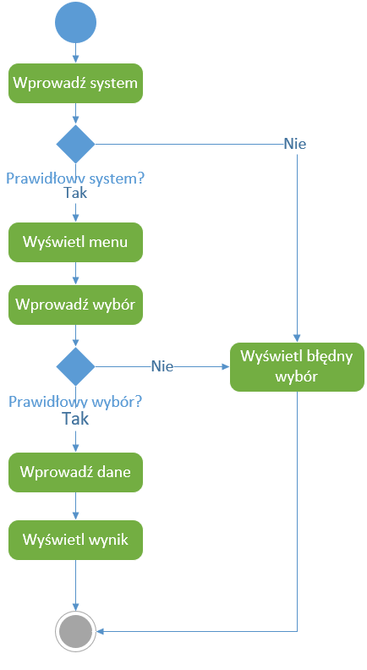

Diagram klas

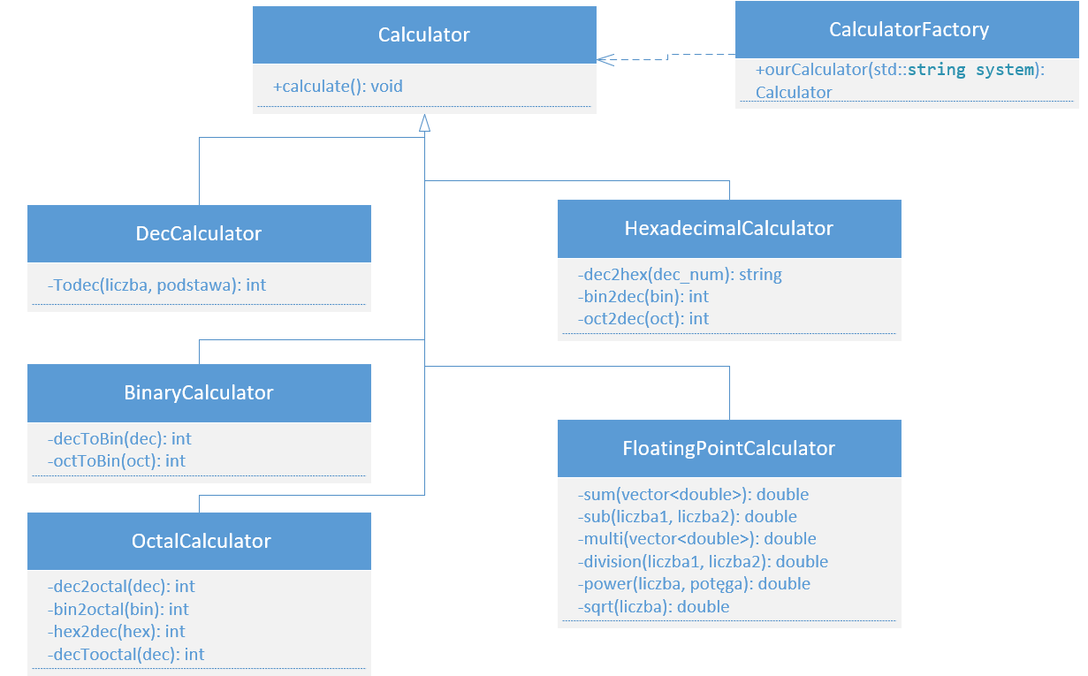

5. Platforma i oprogramowanie:

1. Środowisko programistyczne:

-Visual Studio 2019

2. Nr. Wersji kompilatora:

- _MSC_VER: 1929

3. System operacyjny używany podczas realizacji projektu:

- Windows 10

4. Biblioteki zawarte w kodzie źródłowym:

- iostream

- Vector

- cmath

- string

4. Program do tworzenia diagramów:

- Visio

5**.** Narzędzie do automatycznego zarządzania procesem kompilacji programu:

- Cmake

Biografia:

<https://www.microsoft.com/pl-pl/microsoft-365/visio/flowchart-software>

[**https://linuxhint.com/understanding-ascii-table/**](https://linuxhint.com/understanding-ascii-table/)